La implementación del concepto de “Especificación de caso de uso“ para este proyecto adopta una visión extendida donde este instrumento opera como una unidad documental funcional que permite comprender y desarrollar algunos de los aspectos que el sistema debe poseer. Se generará una especificación de caso de uso por cada funcionalidad del sistema que se desee describir en el proyecto.

En esta especificación se incluyen los siguientes ítems (los que poseen asterisco dan comienzo a una nueva carilla):

*Carátula (Incluye nombre del caso de uso y código de la especificación).

*Historial de revisión de la especificación.

*Objetivo.

Precondiciones.

Poscondiciones.

Eventos disparadores del caso de uso.

Puntos de extensión y condiciones.

*Gráfico del caso de uso.

*Descripción analítica del caso de uso (Flujo normal / Flujo alternativo).

*Diagrama de flujo (solo si el algoritmo es complejo y complementa la descripción analítica).

*Diagrama de clase (Con las clases afectadas).

*Diagrama de secuencia (Con los objetos afectados por esta especificación).

*DER (con las entidades afectadas por esta especificación).

Los proyectos como base predeterminada poseen las siguientes funcionalidades con sus respectivas especificaciones de caso de uso:

# 03 Gestión solicitud de ausencia profesional: Dar de baja turno Automáticamente

## Historial de Revisión

|  |  |  |
| --- | --- | --- |
| Versión | Autor | Descripción |
| 1 | Rodrigo Ramos | Dar de baja turno Automáticamente |

## Objetivo

EL objetivo es Dar de baja turno un Automáticamente

## Precondiciones

Turno existente

## Postcondiciones

Se Elimina un turno automáticamente

## Eventos disparadores del caso de uso.

Deseo de Eliminar un Turno automáticamente

## Puntos de extensión y condiciones.

No tiene

## Gráfico del caso de uso.



## Descripción analítica del caso de uso (Flujo normal / Flujo alternativo).

| SCENARIOS |
| --- |
| Basic Path. Basic Path  1. AL iniciar el programa el sistema busca los casos de uso que tengan una fecha menos al dia actual y no se hayan concretados  2. el sistema modifica la variable Estado como TRUE |

## Diagrama de clase

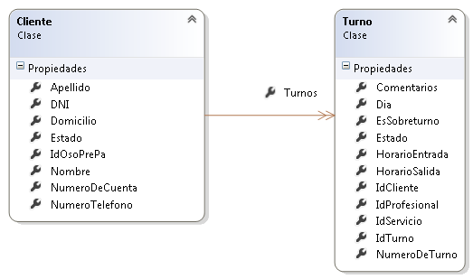

## Diagrama de secuencia

<<FALTA>>

## DER



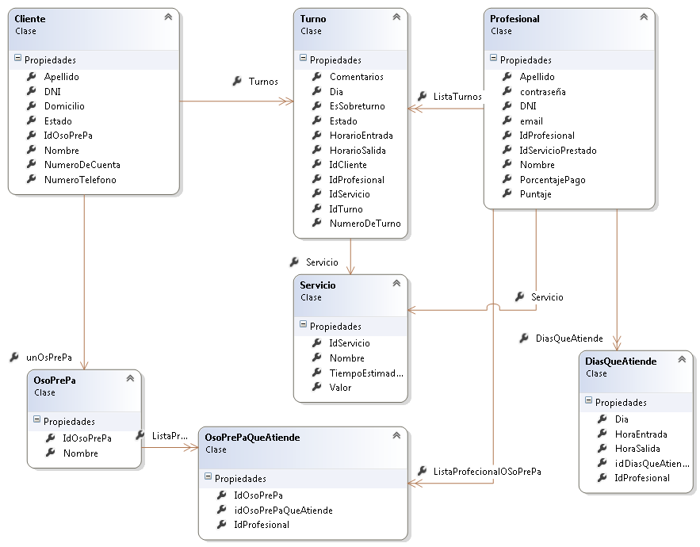

# DER

